桃園縣桃園市大有國民小學九十五學年度校模範生
一年四班 姓名：洪琇真
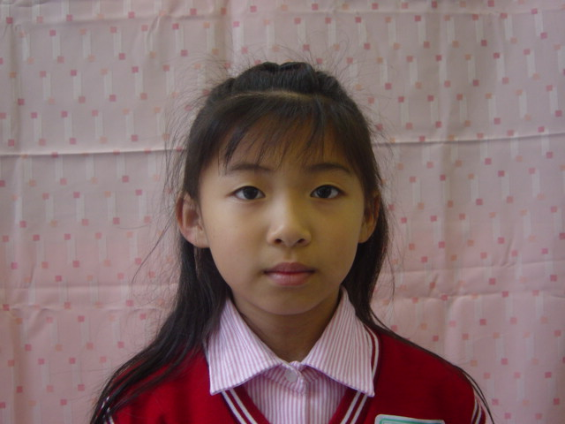
我想說的話 | 老師勉勵的話 | 爸媽勉勵的話
謝謝老師，謝謝同學，我會更加努力，謝謝大家的支持。 | 琇真是個認真負責的好寶貝，勤奮向學，與同學相處融洽，更會主動協助需要幫忙的同學，是全班的好榜樣，老師的好幫手，要繼續保持喔！ | 琇真上小學之後，個性開朗很多，除了變懂事之外，更會幫助比她小的孩子。特別要感謝老師給琇真在學校磨練獨立及膽量。琇真，加油喔！張老師，謝謝您！

